porte coulissante industrielle
EN PROFIL ACIER SANS rupture de pont thermique de la gamme SERIE 50, 60 OU 80 de jansen

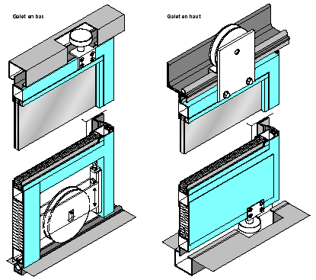
1 - COMPOSITION DU SYSTÈME
Porte coulissante industrielle en profilés acier sans rupture de pont thermique de la gamme SERIE 50, 60, … de JANSEN, pour remplissage (simple ou double vitrage, panneaux pleins, …).
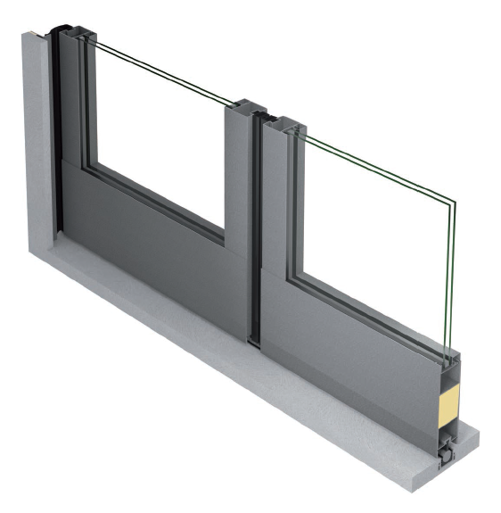

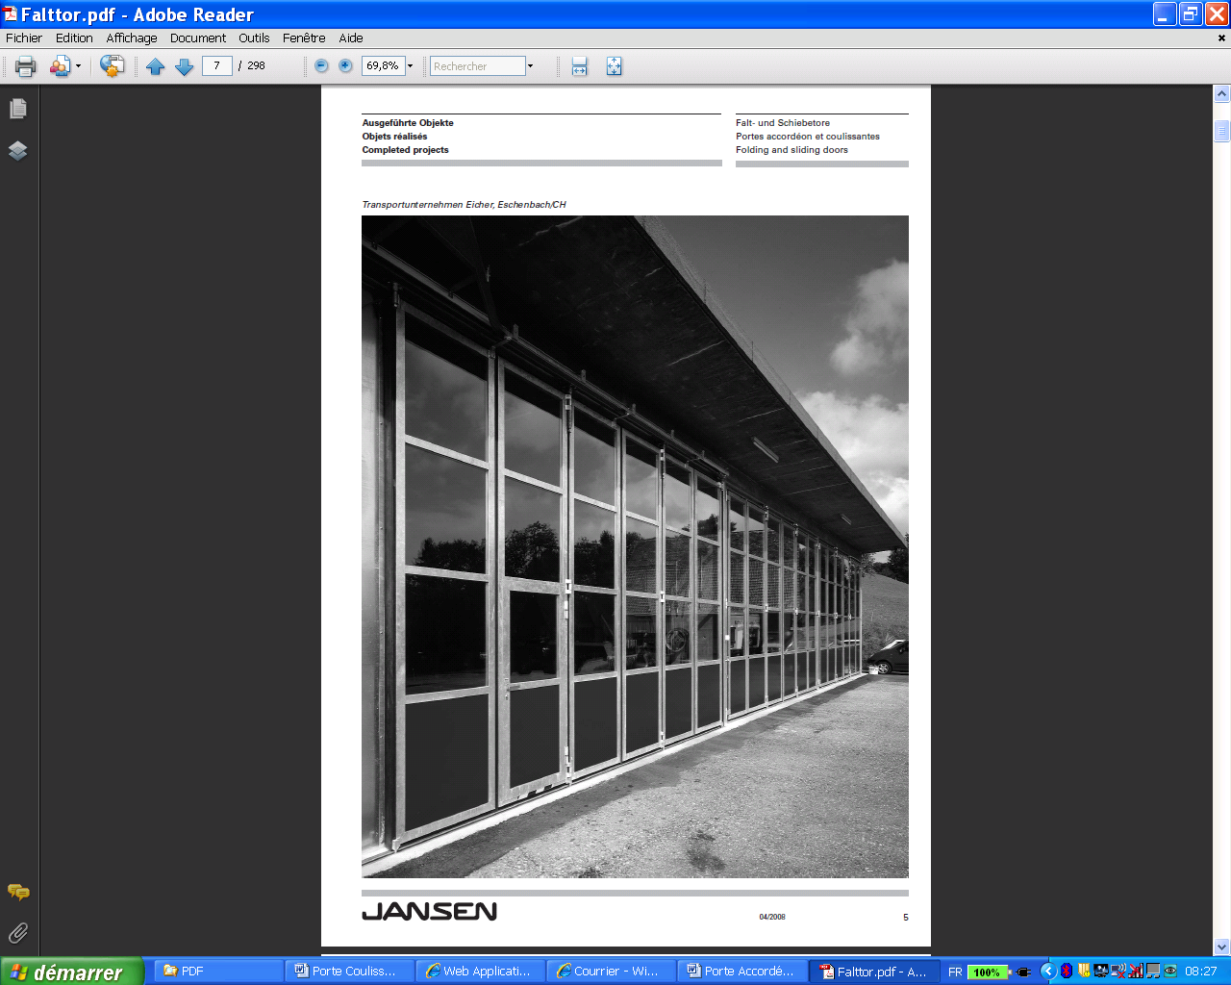

2 - DESCRIPTION DU SYSTÈME
Porte coulissante industrielle en profilés acier sans rupture de pont thermique de la gamme SERIE 50, 60 ou 80mm de JANSEN, pour remplissage (simple ou double vitrage, panneaux pleins, …) :
- Rail de guidage haut en tôle pliée acier, … maintenu par équerres, … et fixation adaptée à la nature du support,
- Rail de guidage bas en profilé acier en « U » intégrant un joint en profilé caoutchouc réceptionnant le rail de guidage en profil cylindrique plein de 20mm de diamètre, …
- Vantaux : profilés tubulaires en acier de 50, 60 ou 80mm d’épaisseur assemblé par soudure et suivie d’un meulage et d’un ponçage, ….
- L’étanchéité au droit des montants sera assuré par joint brosse sur profil extrudé en aluminium et en partie haute et basse par joint brosse, ...
- Remplissages : vitrage isolant sous certification CEKAL ou vitrage simple ou/et panneau plein, … maintenus par parcloses en acier de manière invisible au moyen de boutons-pression en acier zingué et par joints en silicone de 1ère catégorie SNJF, …
- Equipements et accessoires :
- galets supports bas de 110 ou 170 mm de diamètre en fonction du poids et dimensions des vantaux avec support en acier promatisé sur roulement à billes double
- galets de guidage haut en plastique avec roulement à billes sur axe et équerre en acier promatisé, …
- fermeture par tringles non apparente, à fermeture automatique haut et bas, condamnation par serrure de sûreté, tringles en acier, bec-de-cane en laiton avec guidage en acier,
- Plaques de fixation :
- toutes les plaques de fixation en acier telles que les plaques d’ancrage, plaques de base, semelles, supports, cales, raidisseurs éventuels, … devront être conformes aux règles professionnelles du S.N.F.A., relatives aux spécifications de mise en œuvre des façades métalliques, ainsi qu’au DTU en vigueur.
- celles ci seront en acier galvanisé à chaud selon norme NF P 20.351.
- la protection devra être rétabli, après tout soudage éventuel effectué sur chantier, au moyen d’une peinture à poudre de zinc.
- Équipement de fixation : La fixation des éléments en métal au bâtiment, sera assurée par des vis d’ancrage, goujons d’ancrage, tiges d’ancrage, douilles en plastique, etc., appropriés à chaque cas particulier et à l’application concernée.
- Tous les calfeutrements nécessaires à une parfaite finition et étanchéité devront être prévus. Ils seront réalisés en tôle d’acier ou d’aluminium laqué, avec en première barrière un joint d’étanchéité à la pompe conformes aux indications du SNJF (1er catégorie) et en deuxième barrière par une membrane d’étanchéité.
- Suivant plans, coupes et élévations de l’architecte

Les profilés en acier seront traités contre la corrosion et recevront le revêtement de finition après les travaux de soudure, de perçage, de meulage, … . Le choix des traitements anticorrosion et des revêtements de finition par thermolaquage à base de poudre polyester sera fait conformément à la norme NF P 24-351 définissant les types de traitement de surface applicables en ambiance intérieure & extérieure et suivant le label QUALISTEELCOAT.

Référence de qualité : gamme SERIE 50, 60 ou 80mm de JANSEN pour porte coulissante industrielle

